Fruchtig frisch und ganz schön fit!

Mit frischen Orangen, einer Saftpresse und euren Erkenntnissen aus den vorangegangenen Stationen stellt ihr nun selbst jeweils 100 ml verschiedener Fruchtsaftgetränke her und probiert diese anschließend.
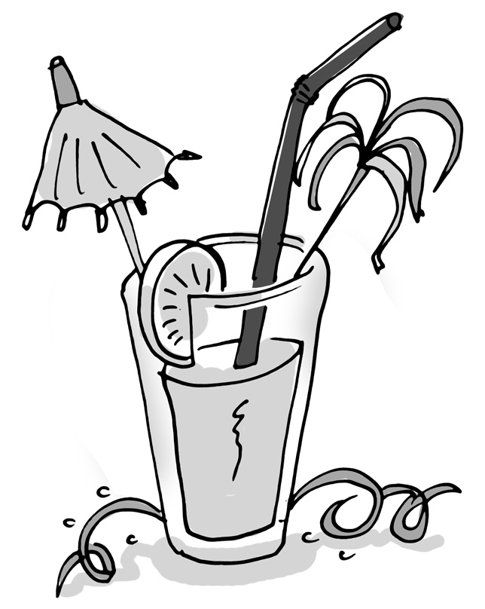
Illustration: © Alexander Weiler

Auf dem Plan stehen:
- Orangenlimonade
- Fruchtsaftgetränk
- Fruchtnektar
- Direktsaft

Material und Hilfsmittel:
- Karaffen für die selbst gemixten Getränke
- Messbecher
- Küchenmesser
- Zitronenpresse/Entsafter
- 1–2 Orangen pro Schüler
- Zucker
- Küchenwaage
- kohlensäurehaltiges Mineralwasser
- stilles Wasser

